
厚生労働省委託事業
食品製造・加工のお仕事に
ご興味をお持ちの皆様へ

求職中（学生を含む）の方々や、
正社員を目指すパートの方々に、
食品を扱う現場で役に立つ
情報やノウハウを学んで戴きたく、
下記の要領にて
無料セミナーを開催致します。

参加
無料
就職支援セミナー 開催のお知らせ

一般社団法人北海道食品産業協議会
☆ 本セミナーは、北海道が実施する「地域創生人材育成事業」の一環として行うもので、人手不足が
課題となっている食品産業における、安定した雇用機会の創出と人材育成を目的としています。☆
参加御希望の方は、裏面の申込用紙に必要事項をご記入の上、ＦＡＸ送信下さいますよう
お願い申し上げます。電話・Ｅメールでのお申し込みも受け付けます。
尚、申し込みの締め切りは、原則的に開催日の１週間前と致しますが、定員３０名となり次第、締め切らせて戴きます
開 催 場 所 ：一般社団法人北海道中小企業会館 会議室A
〒060-0001 札幌市中央区北1条西7丁目プレスト1・7 2F
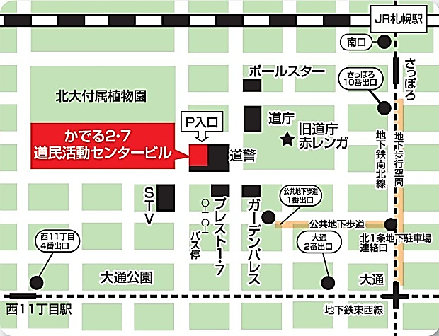

北海道中小企業会館
（プレスト１・７）

-------------------------------------------------------------------------
「就職支援セミナー」参加申込用紙
参加を希望する月日に◯印をお付け下さい ：
・ １０/２６（月） ・ １１／９（月） ・ １２／１（火）
ふりがな |  |  | 性別 | 年齢
氏 名 |  |  | 男・女 | 歳
住 所 | 〒
連絡先 | 電話 | ＦＡＸ | ｅ－ｍａｉｌ

-------------------------------------------------------------------------
送信先：０１１－２４１－６７３０
連 絡 先 ： 一般社団法人北海道食品産業協議会 担当［ 矢倉、長尾、睦（モック） ］
〒０６０－００４２ 札幌市中央区大通西８丁目２番地 北大通ビル５階
ＴＥＬ ０１１－２４１－６４４７ ＦＡＸ ０１１－２４１－６７３０
Ｅ-ｍａｉｌ ｈｏｆｉａｋｋ@leaf.ocn.ne.jp

